Chương
Chuyên đề 19.
HÌNH LĂNG TRỤ ĐỨNG
A. Kiến thức cần nhớ
1. Mô tả hình dạnh lăng trụ đứng
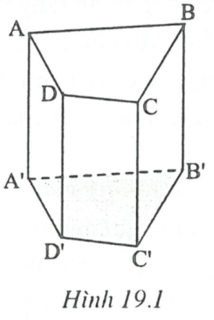
Hình 19.1 cho ta hình ảnh của một hình lăng trụ đứng.
* Các mặt bên là những hình chữ nhật.
* Các cạnh bên song song và bằng nhau.
* Hai đáy là hai đa giác nằm trong hai mặt phẳng song song.
* Các cạnh bên cũng như các mặt bên đều vuông góc với hai mặt phẳng đáy.
2. Diện tích xung quanh – Thể tích của hình lăng trụ đứng.
* Diện tích xung quanh của hình lăng trụ đứng bằng chu vi đáy nhân với chiều cao.
( là nửa chu vi đáy; là chiều cao)
* Thể tích của hình lăng trụ đứng bằng diện tích đáy nhân với chiều cao
( là diện tích đáy; là chiều cao)
B. Một số ví dụ
Ví dụ 1: Cho hình lăng trụ đứng . Gọi theo thứ tự là trung điểm của . Chứng minh rằng
Giải (h.19.2)
* Tìm cách giải
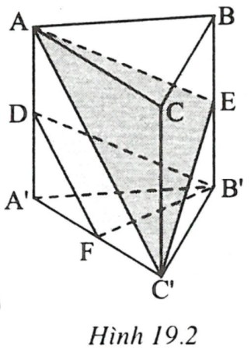
Muốn chứng minh ta chứng minh hai đường thẳng giao nhau của tương ứng song song với hai đường thẳng giao nhau của .
* Trình bày lời giải
Ta có: và nên tứ giác là hình bình hành.
Suy ra (1)
Xét có là đường trung bình nên . (2)
Từ (1) và (2) suy ra
Ví dụ 2: Cho hình lăng trụ đứng , đáy là tam giác vuông tại .
a) Chứng minh rằng .
b) Gọi là một điểm bất kì trên cạnh . Chứng minh rằng
c) Xác định vị trí của điểm trên cạnh để độ dài nhỏ nhất.
Giải (h.19.3)
* Tìm hướng giải
Muốn chứng minh ta chứng minh một đường thẳng của mặt phẳng này vuông góc với mặt phẳng kia.
* Trình bày lời giải
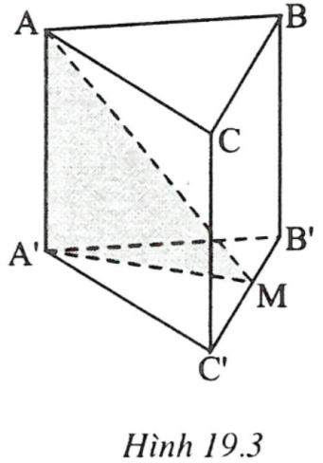
a) ta có: và nên
Mặt khác nên
b) Hình lăng trụ là hình lăng trụ đứng nên
Mặt khác, nên
c) Xét vuông tại , ta có:
trong đó không đổi.
Vậy nhỏ nhất nhỏ nhất.
Xét ta có nhỏ nhất
Vậy để độ dài nhỏ nhất thì phải là hình chiếu của trên .
Ví dụ 3. Cho hình lăng trụ đứng đáy là tam giác vuông cân tại . Biết hình trụ này có chiều cao là và thể tích là . Tính diện tích toàn phần của nó.
Giải (h.19.4)
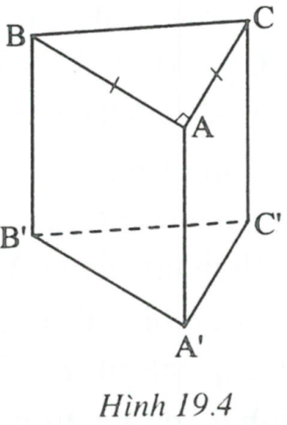
Ta có:
Vậy diện tích đáy của hình lăng trụ này là:
.
Vì vuông cân tại nên
Do đó
Suy ra
Diện tích xung quanh của hình lăng trụ là:
Diện tích toàn phần là:
Ví dụ 4. Một hình lăng trụ đều (tức là lăng trụ có đáy là đa giác đều) có tất cả 18 cạnh, mỗi cạnh dài . Tính thể tích của hình lăng trụ đó.
Giải
* Tìm cách giải
Để tìm được thể tích lăng trụ đứng khi đã biết chiều cao, ta cần tính diện tích đáy.
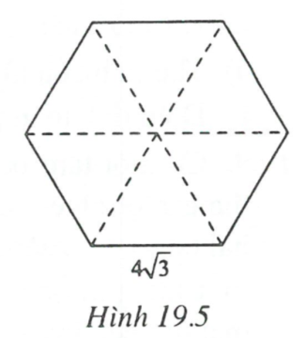
Đáy là một đa giác đều, đã biết độ dài mỗi cạnh nên cần biết số cạnh đáy là xong.
* Trình bày lời giải
Gọi số cạnh của một đáy là . Khi đó số cạnh bên là .
Suy ra tổng số cạnh của hình lăng trụ đứng là .
Theo đề bài ta có:
Vậy hình lăng trụ đứng đã cho là hình lăng trụ lục giác đều.
Có thể coi diện tích đáy là tổng diện tích của 6 tam giác đều, mỗi cạnh bằng . (h.19.5)
Do đó diện tích đáy là:
Thể tích hình lăng trụ là:
C. Bài tập vận dụng
* Chứng minh song song, vuông góc. Tính chiều cao.
19.1. Cho hình lăng trụ đứng . Gọi và lần lượt là trọng tâm của tam giác và . Trong mặt bên vẽ Trong mặt bên vẽ
Chứng minh rằng
19.2. Cho hình lăng trụ đứng có cạnh đáy và . Gọi là trung điểm của
a) Chứng minh rằng
b) Cho biết , tính diện tích toàn phần của hình lăng trụ.
19.3. Một hình lăng trụ đều có tổng số mặt, số đỉnh và số cạnh là 26. Biết thể tích của hình lăng trụ là , diện tích xung quanh là . Tính chiều cao của hình lăng trụ đó.
19.4. Hình hộp đứng có đáy là hình thoi cạnh , góc nhọn . Cho biết diện tích toàn phần của hình lăng trụ đứng bằng hai lần diện tích xung quanh của nó. Tính chiều cao của hình lăng trụ.
* Tinh diện tích, tính thể tích.
19.5. Hình lăng trụ đứng có và chiều cao . Biết diện tích xung quanh của hình lăng trụ là , tính thể tích của nó.
19.6. Một hình lăng trụ đứng có đáy là hình thoi với các đường chéo bằng và . Diện tích toàn phần của hình lăng trụ này là , tính thể tích của nó.
19.7. Hình lăng trụ ngũ giác đều có cạnh đáy bằng . Biết hiệu giữa các diện tích xung quanh của hai hình lăng trụ đứng và là . Tính diện tích xung quanh của hình lăng trụ đã cho.
19.8. Cho hình lăng trụ đứng có đáy là hình thang vuông tại và . Biết và . Tính:
a) Thể tích của hình lăng trụ đứng;
b) Diện tích toàn phần của hình lăng trụ đứng.
19.9. Có một tấm bạt hình chữ nhật kích thước . Dùng tấm bạt này để dựng một chiếc lều trại có dạng hình lăng trụ đứng, hai đáy (tức là hai cửa) là hai tam giác vuông cân. Cả tấm bạt thành hai mái lều che sát mặt đất.
a) Chứng minh rằng dù căng tấm bạt theo chiều dài hay chiều rộng thì diện tích của mặt đất bên trong lều là như nhau.
b) Trong hai trường hợp trên, trường hợp nào thể tích không khí bên trong lều lớn hơn?
19.10. Cho hình lăng trụ đứng có đáy là hình thoi. Biết thể tích của nó là và chiều cao là . Tính giá trị nhỏ nhất của diện tích xung quanh.
19.11. Một chiếc đèn lồng có dạng hình lăng trụ đứng, chiều cao và đáy là lục giác đều cạnh
a) Tính diện tích giấy bóng kính để làm mặt xung quanh của đèn.
b) Tính thể tích của đèn.
c) Nếu giữ nguyên chiều cao của đèn thì phải giảm độ dài cạnh đáy bao nhiêu lần để thể tích của đèn giảm đi hai lần.
Hướng dẫn giải
19.1. (h.19.6)
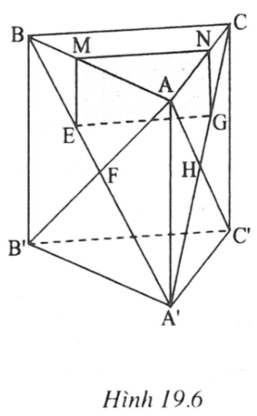
Gọi là giao điểm của và .
Gọi là giao điểm của và .
Vì là trong tâm của nên
Vì là trọng tâm của nên
Ta có:
Xét có nên (1)
Xét có nên (2)
Từ (1) và (2) suy ra . Do đó
Mặt khác, nên
19.2. (h.19.7)
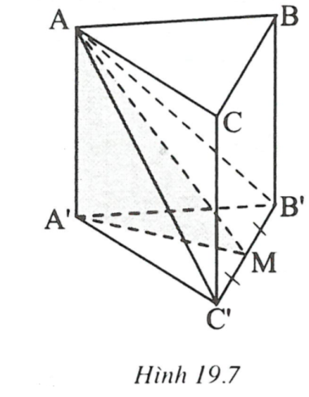
a) Các mặt và là những hình chữ nhật có cùng kích thước nên đường chéo của chúng phải bằng nhau:
Xét cân tại , có là đường trung tuyến nên (1)
Xét cân tại , có là đường trung tuyến nên (2)
Từ (1) và (2) suy ra:
b) Xét vuông tại , ta có:
Xét vuông tại , ta có:
Diện tích xung quanh của hình lăng trụ là:
Diện tích đáy của hình lăng trụ là :
Diện tích toàn phần của hình lăng trụ là:
19.3. Gọi số cạnh của một đáy là . Khi đó tổng số cạnh của hình lăng trụ là ; tổng số đỉnh là và tổng số mặt là . Theo đề bài, ta có:
Vậy hình lăng trụ đều này có đáy là hình vuông.
Ta có:
Suy ra hay . Do đó
Chiều cao của hình lăng trụ là:
19.4. Vì diện tích toàn phần bằng hai lần diện tích xung quanh nên diện tích hai đáy bằng diện tích xung quanh. (1)
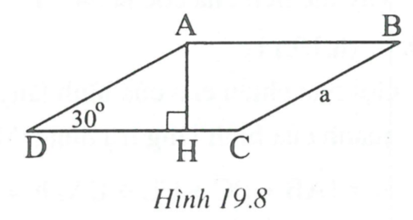
Xét đáy là hình thoi cạnh , góc nhọn (h.19.8)
Vẽ , ta có:
Diện tích là: (2)
Ta có (3)
Từ (1), (2) và (3), ta được:
19.5. (h.19.9)
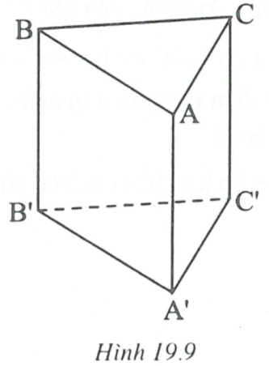
Từ công thức suy ra
Vậy chu vi của hình lăng trụ đứng là:
Suy ra
Ta có (vì ).
Do đó vuông tại .
Diện tích đáy của hình lăng trụ là:
Thể tích của lăng trụ là:
19.6. (h.19.10)
Diện tích đáy của hình lăng trụ là:
Diện tích xung quanh là:
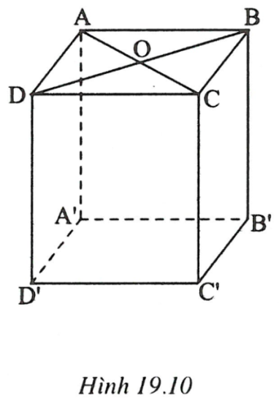
Độ dài cạnh đáy là:
Chu vi đáy là:
Chiều cao của hình lăng trụ là:
Thể tích của hình lăng trụ là:
Vậy thể tích của cốc là
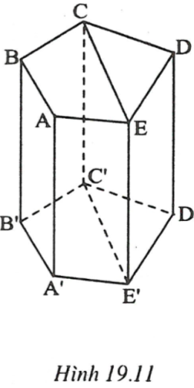
19.7. (h.19.11)
Gọi là chiều cao của hình lăng trụ.
Diện tích xung quanh của hình lăng trụ đứng là:
Diện tích xung quanh của hình lăng trụ đứng là:
Vì nên
Hay
Vậy diện tích xung quanh của hình lăng trụ đứng đã cho là:
(đvdt).
19.8. (h.19.12)
a) Xét hình thang vuông tại và . Vẽ (h.19.13)
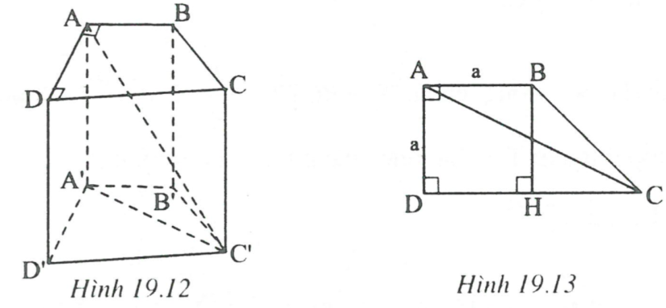
Tứ giác là hình vuông và vuông cân tại .
Suy ra
Xét vuông tại có:
Suy ra .
Trong hình lăng trụ đứng, cạnh bên vuông góc với đáy nên
Xét vuông tại , ta có:
Diện tích đáy hình lẳng trụ là:
Thể tích hình lăng trụ là:
b) Diện tích xung quanh hình lăng trụ đứng là:
Diện tích toàn phần hình lăng trụ đứng là:
19.9. (h.19.14)
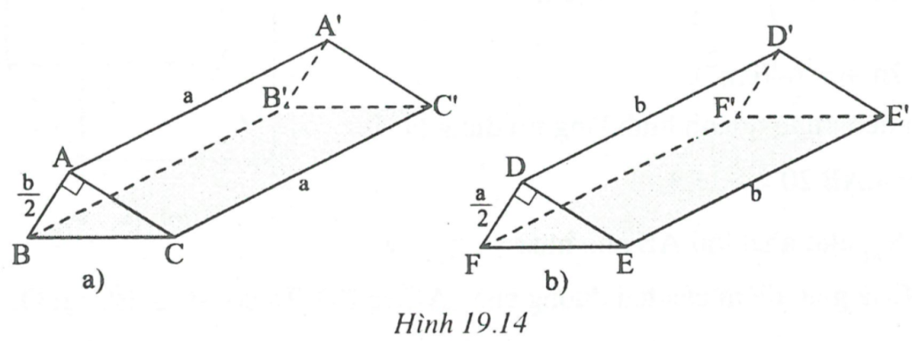
a) Xét trường hơp thứ nhất: Tấm bạt được căng theo chiều dài (h.a).
Ta có:
Diện tích mặt đất bên trong lều là: (đvdt).
Xét trường hợp thứ hai: Tấm bạt được căng theo chiều rộng (h.b).
Ta có:
Diện tích mặt đất bên trong lều là: (đvdt).
So sánh hai kết quả ta thấy
b) Xét trường hợp thứ nhất: Thể tích không khí bên trong lều là:
(đvdt).
Xét trường hợp thứ hai: Thể tích không khí bên trong lều là:
(đvdt).
Ta có: (vì ). Suy ra:
Vậy nếu căng tám bạt theo chiều rộng thì thể tích không khí bên trong lều sẽ lớn hơn.
19.10. (h.19.15)
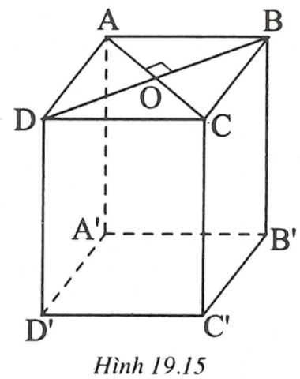
Ta đặt
Diện tích đáy là:
Mặt khác:
Vậy
Diện tích xung quanh hình lăng trụ đứng là:
Vậy nhỏ nhất khi nhỏ nhất.
Gọi là giao điểm của hai đường chéo và . Ta có tại .
Xét vuông tại , ta có:
Mặt khác . Do đó
Vậy giá trị nhỏ nhất của là khi tức là khi là hình vuông.
Giá trị nhỏ nhất của diện tích xung quanh là
19.11. (h.19.16)
a) Chi vi đáy của đèn là:
Diện tích xung quanh của đèn là:
Vậy diện tích giấy bóng kính để làm mặt xung quanh của đèn là
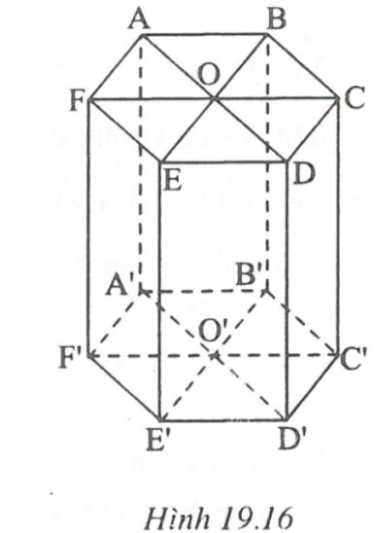
b) Diện tích đáy đèn là:
Thể tích của đèn lồng là:
c) Gọi và lần lượt là độ dài cạnh đáy đèn lồng trước và sau khi giảm thể tích. Gọi và là các diện tích đáy tương ứng. Khi đó:
Ta có:
Vậy độ dài cạnh đáy phải giảm đi lần.

